Herausgegeben von  JRK im KV Aalen  73430 Aalen  Bischof-Fischer-Str. 119-121  73430 Aalen  Kontakt  Mail: kjl@drk-aalen.com | Infoblatt  JRK-Zeltlager  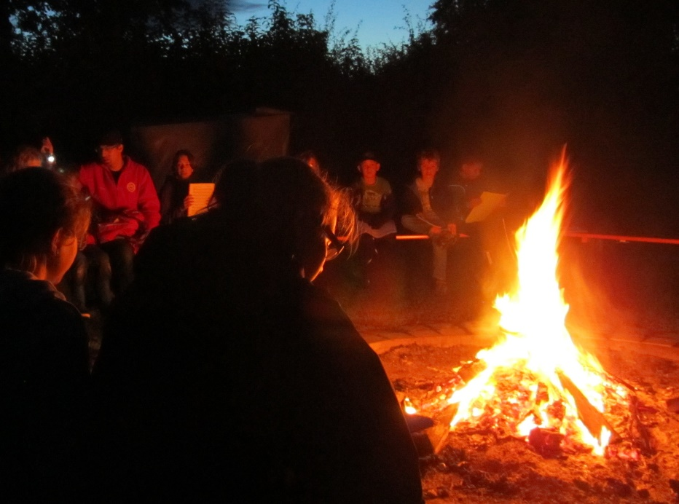  ©JRK KV Aalen
Wichtige Informationen für das Zeltlager  Der Zeltlagerkoffer (diese Dinge dürfen nicht fehlen):  Formalitäten:  - Impfpass  - Versichertenkarte  Diese werden bei der Anmeldung eingesammelt und bleiben während des Zeltlagers bei der Lagerleitung  - Taschengeld für den Einkauf am Kiosk  Medikamente:  - Alle Medikamente, die Ihr Kind regelmäßig oder im Notfall benötigt (Medikamentenplan nicht vergessen)  Bitte geben Sie Ihrem Kind keine Medikamente, pflanzliche oder homöopathischen Mittel mit, die es akut nicht benötigt.  Alle Medikamente usw. müssen bei der Anmeldung abgegeben werden, um diese fachgerecht zu lagern. Natürlich hat ihr Kind im Bedarfsfall jeder Zeit beaufsichtigten Zugriff auf diese.  Überlebenswichtiges:  - Schlafsack  - Isomatte  - Evtl. Decke (nachts kann es doch teilweise sehr kalt werden)  - Kleiner Rucksack für Ausflüge  - Vesperdose für die Verpflegung bei Ausflügen usw.  - Getränkeflasche aus Alu oder Kunststoff  - Taschenlampe  Bitte alles mit Namen beschriftet! | Für den Kulturbeutel:  - Zahnbürste und Zahnpasta  - Duschgel und Shampoo  - Haarbürste  - Sonnencreme  - Handtuch  Bekleidung:  - Kleidung für jedes Wetter (warm/kühl/nass/windig)  - Kleidung die auch schmutzig werden darf  - Warme Jacke/Pullover für kalte Tage und Nächte  - Regenjacke  - Gutes Schuhwerk (keine Schlappen/Sandalen) nach Möglichkeit 2 Paar  - Gummistiefel  - ausreichend Unterwäsche und Socken  - Schlafanzug  - Badesachen (Badeanzug/-hose, Handtuch)  - Kopfbedeckung (Mütze/Cap)  Sonstiges:  - Kindersitz für alle unter 1,50m oder 12 Jahren  (wir müssen uns an die StVO halten)  - Weißes T-Shirt (hier wollen wir uns selbst ein Zeltlagershirt basteln)  - Plane zum Unterlegen vom Gepäck oder Kunststoffbox  Wird nicht mehr benötigt:  - Teller, Besteck und Geschirrhandtücher werden nicht benötigt, diese werden von unserer Seite aus gestellt.

